Макеты деревьев.
10 февраля, 2015 - 21:32 ~ ГалинкаВ ~ Приму любые комментарии
﻿
ГалинкаВ
← 107 из 366 →
Тип работы
Бонсай, топиарий, ёлка
Мастер-класс
Событие
Дебют
Техника
Моделирование, конструирование
Материал
Клей
Краска
Поролон
Проволока

Бонсай топиарий ёлка Мастер-класс Моделирование конструирование Макеты деревьев Клей Краска Поролон Проволока
Поделиться:
- 8

- 3

1.
Здравствуйте дорогие мастерицы! Сегодня представляю вам как сделать макеты деревьев своими руками. Никогда не думала, что мне придется этим заняться. Дело в том, что такие деревья заказал мне папа, который занимается изготовлением макетов Храмов и церквей. Пообещать пообещала, а как делать - не знаю! Но обещание дано - надо выполнять. Нашла видео и приступила к работе. Видео, по которому я делала свои деревья можно посмотреть здесь - http://yandex.ru/video/search?filmId=1IwlFm7AUXI&text=%D0%BC%D0%B0%D0%BA.... Решила и вам показать как я их делала, тем более, что очень часто или в школе или в детском саду просят сделать какую-либо поделку на ту или иную тему и тогда мой МК и видео автора наверняка помогут вам в этом деле.
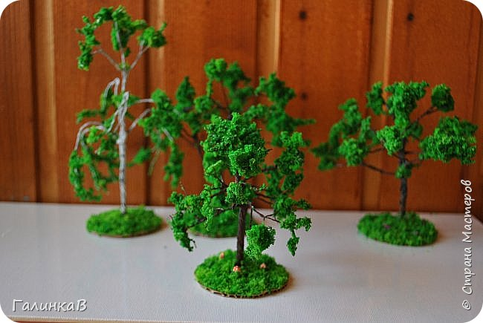
2.
Вот такое дерево и еще несколько получились у меня. Скажу честно: не думала, что делать деревья будет так увлекательно. Папа просил два деревца, я увлеклась и сделала 4.
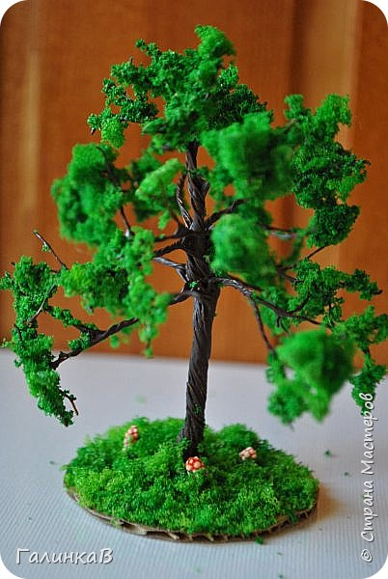
3.
Для работы нам понадобится: мелкая проволока, губка для мытья посуды или обычный поролон, любая крышечка или картон на что мы будем наматывать нашу проволоку, плоскогубцы, которые обычно используют в бисероплетении и зеленая краска разных оттенков.
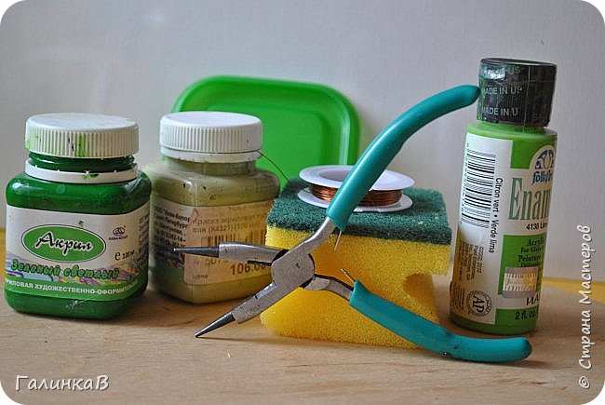
4.
Наматываем проволоку на крышку. Для одного дерева, примерно 8-10 ми высотой достаточно одной катушки. Но если вы хотите ствол потолще и дерево поветвистей, то можно проволоки взять побольше. Намотав таким образом проволоку, разрезаем ее с одного конца.
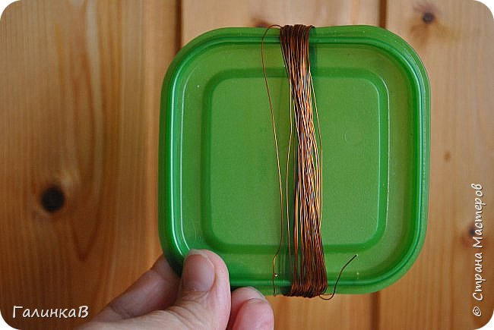
5.
Вот так.
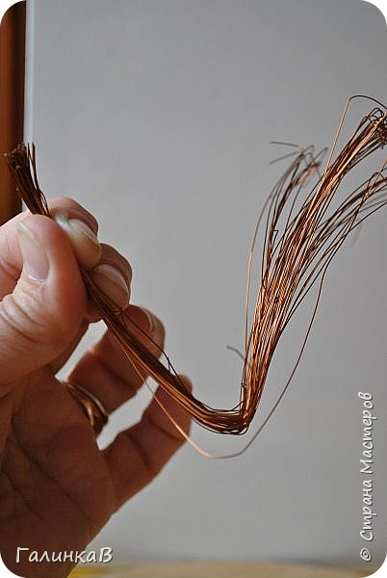
6.
Распрямляем.
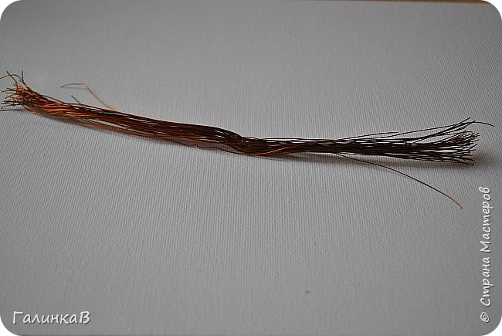
7.
Внизу оставляем сантиметра полтора - два на корни. Они будут с дальнейшем служить подставкой нашего дерева.
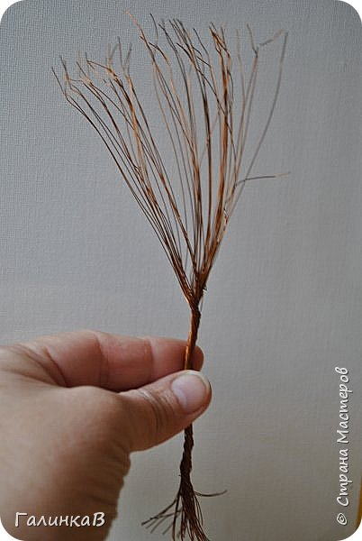
8.
Дальше начинаем формировать ствол нашего дерево, скрутив его плоскогубцами в одном направлении, как на фото.
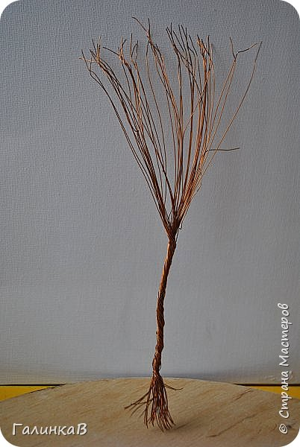
9.
Внизу распрямили корешки, скрутив по несколько проволочек в одну. Далее начинаем формировать нашу крону, начав с нижних веток. Для этого отделяем тучек 6-7 проволочек и закручиваем по спирали примерно до половины. Далее делим наши проволочки пополам и крути дальше по отдельности.
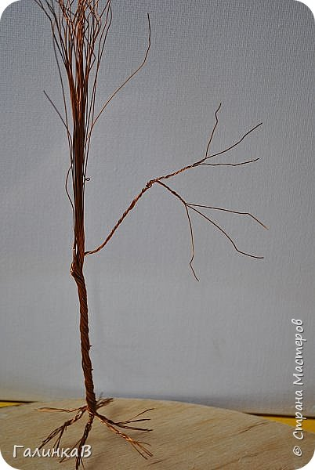
10.

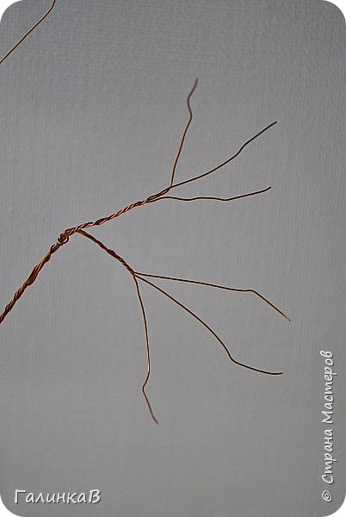
11.
Затем на каждой веточке оставляем по одной в покое, а дальше крутим по две. Вот так как показано на фото.
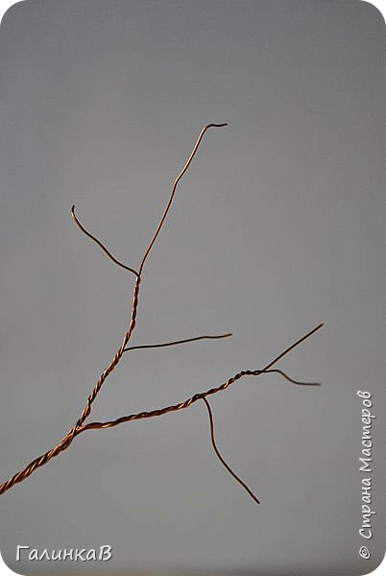
12.
По этому же принципу делаем еще 3-4 нижних ветки.
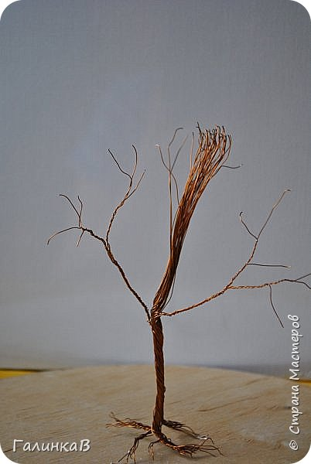
13.
Чтобы ветки второго яруса ни соприкасались с ветками нижнего яруса, прокручиваем ствол еще немного вверх.
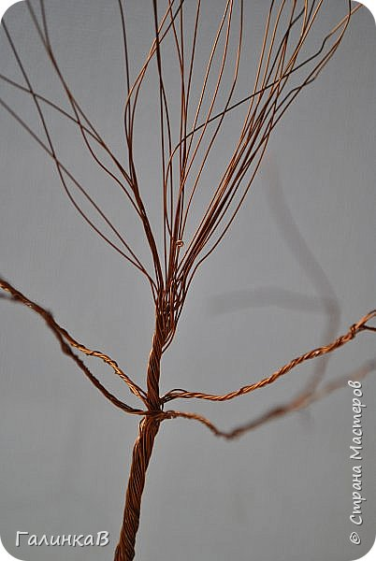
14.
Делаем второй ярус веток, опять прокручиваем ствол и формируем верхушку так же, как делали и остальные ветки. Вот что у нас должно получиться.
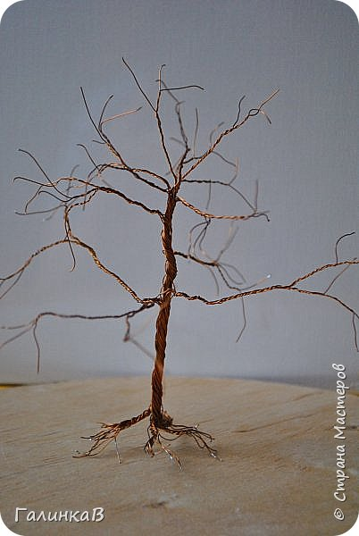
15.
А это уже остов будущей березки.
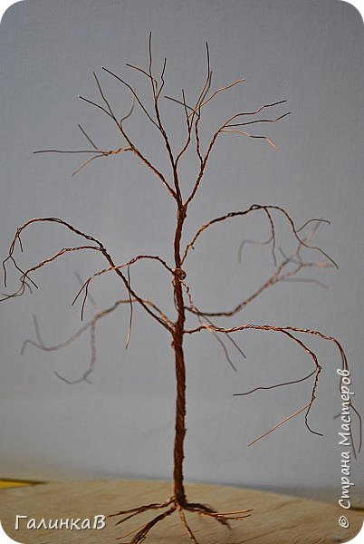
16.
Далее густо промазываем наше дерево клеем ПВА. Клей в данном случае играет роль грунтовки, благодаря которой, наша будущая покраска ствола и веток будет легкой и приятной.
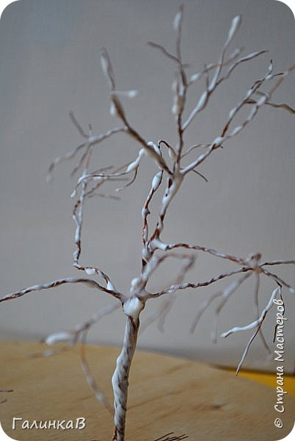
17.
Вот наше дерево покрыто полностью клеем ПВА (как будто покрытое снегом. Оставляем наше дерево до полного высыхания, примерно на 2-3 часа. Как только наше деревце полностью высохнет, начинаем его красить. К сожалению, не сфоткала процесс покраски, но это можно посмотреть на видео. тут ничего сложного нет. Красим ствол и веточки либо коричневым акрилом, либо, если это береза - светло-серым с черными точками.
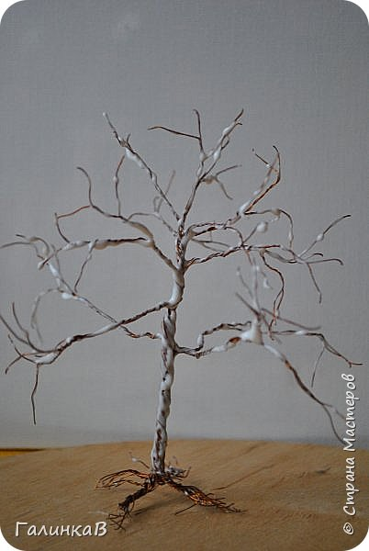
18.
Далее красим нашу будущую крону. Для этой цели я взяла губку для мытья посуды и простой белый поролон. Налила в миску немного воды и добавила немного акриловой краски разных оттенков. Пожамкала ее в воде, чтобы губка окрасилась равномерно.
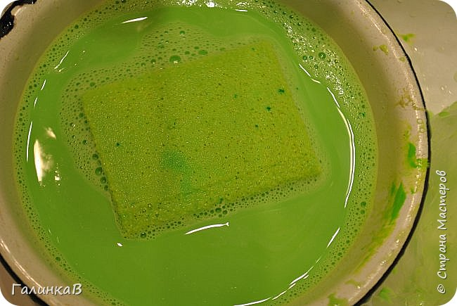
19.
Снова намочила губку и не выжимая, кисточкой стала наносить краску на губку: сначала одним оттенком, затем другим, затем третьим. Достаточно нанести немного краски на одно сторону.
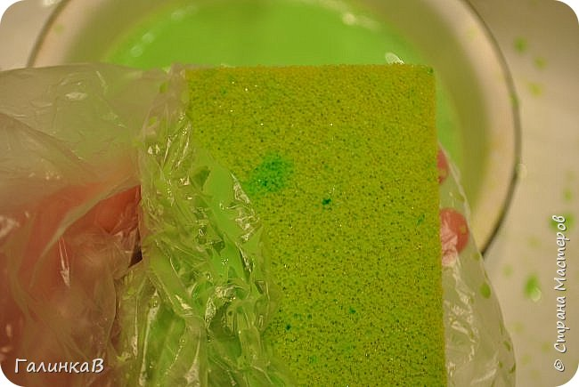
20.
А затем просто пожамкать ее в руке, надев на руку перчатку или полиэтилен. Губка, как видите окрасилась неравномерно, что нам и нужно. Поскольку губка была желтая - это дало нам дополнительный оттенок желтого. Вот что у нас получилось.
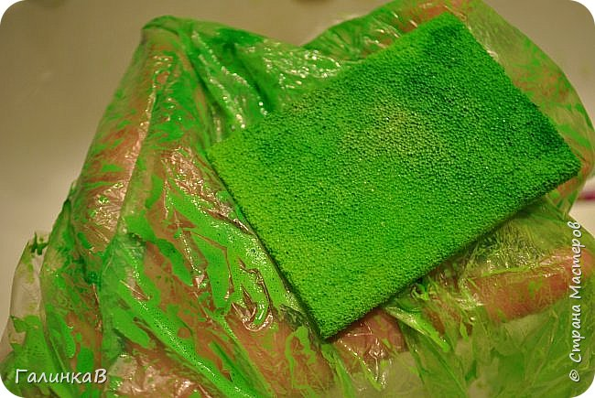
21.
Отжимаем нашу губку от излишков воды и кладем на батарею до полного высыхания.
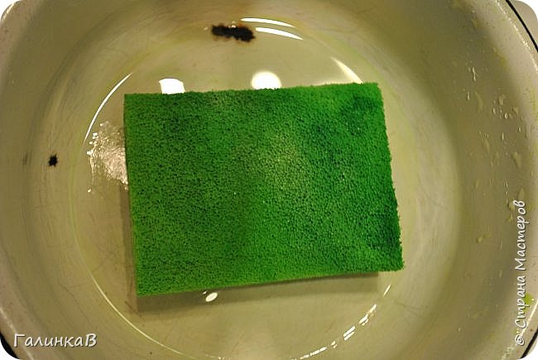
22.
А такой оттенок получился при окрашивании обычного белого поролона. Как видите этот более зеленый. Первая, более светлая губка пошла на листву для березки.
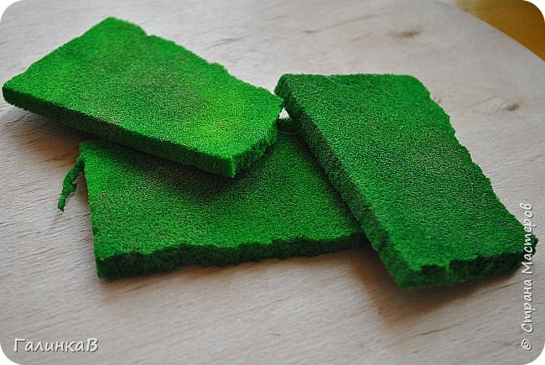
23.
Далее натираем нашу губку на мелкой железной терке и получаем вот такое крошево - будущую листву наших деревьев.
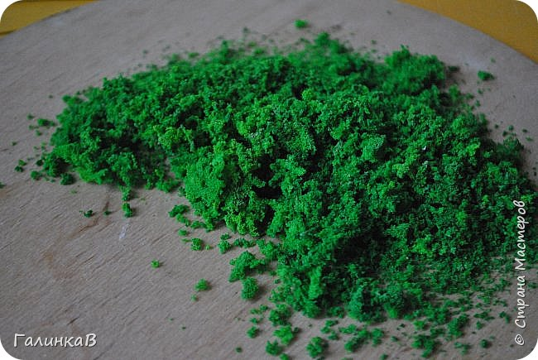
24.
Далее автор видео советует обмакнуть все дерево в клей ПВА, а затем в зеленое крошево. У меня не было клея в таком количестве, поэтому я просто намазывала каждую веточку клеем.....и
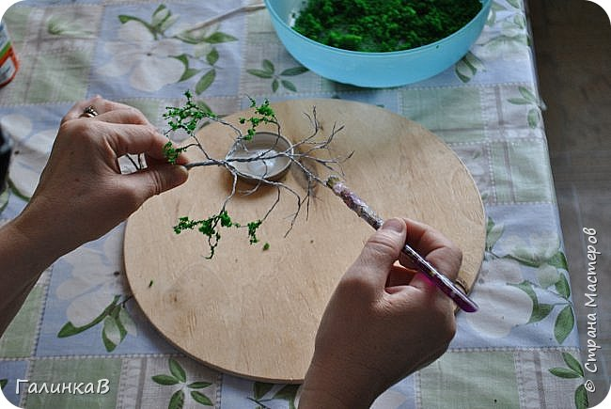
25.
обмакивала в крошево. И так каждую веточку. Затем давала высохнуть, стряхивала то, что не приклеилось.Затем снова наносила клей на веточки, но уже не при помощи кисточки, а просто капала по капельке из пузырька и подсыпала понемногу крошево и снова до полного высыхания. И так несколько раз. Это конечно более хлопотно, поэтому лучше сделать так, как советует автор.
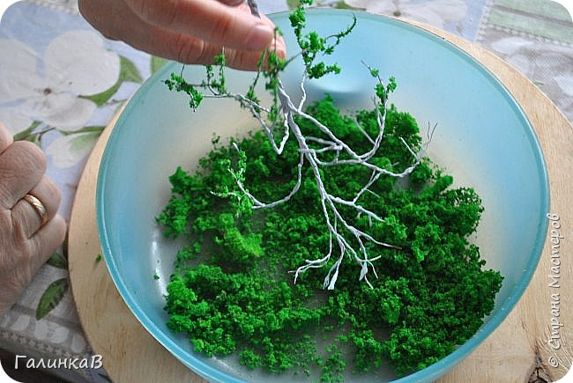
26.
Ну вот моя березка после первого обмакивания.
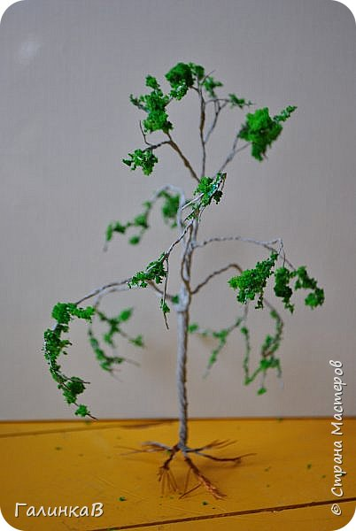
27.
Для каждого деревца сделала подставку. Вырезала из упаковочного картона кружки. Приклеила деревца к основе с помощью клеевого пистолета. Из того же крошева сделала траву.
